用一场成人礼为学生埋下爱和责任的种子
--安徽省教科文卫体系统职业道德“师德先进个人”牟婉琼同志事迹
我是旅游学院的一名普通教师牟婉琼，很荣幸被选为师德模范，同时也很惶恐，我身边优秀的同事非常多，从未想过会入选，也不知道该从哪一个角度做汇报。我想，选出模范的意义应该是树立榜样，分享经验。我个人做的还不够，谈不上成为榜样，所以就从我做过的课程思政这个角度分享一些经验和初心，希望能对各位同仁有所启发和帮助，也希望有更多的人愿意投入到这件有意义的事情上来。
关于《传承--成人礼主题茶会》的创意和初心
一、增强学生的文化自信，传承和弘扬优秀的传统文化是每个教师应尽的义务。
中国人之所以是中国人，不是因为黑头发黑眼睛，更多的是因为我们骨子里属于中国人的“道”和文化传承。如果我们的文化消失或者被外来文化同化，那么不用进行生物灭绝，中华民族就会消亡。面对西方文化和价值观对中国校园的侵蚀，我觉得作为老师我有义务去贡献自己的一点力量，所以做课程思政，我设定这场活动的第一个篇章就是“传承篇”。
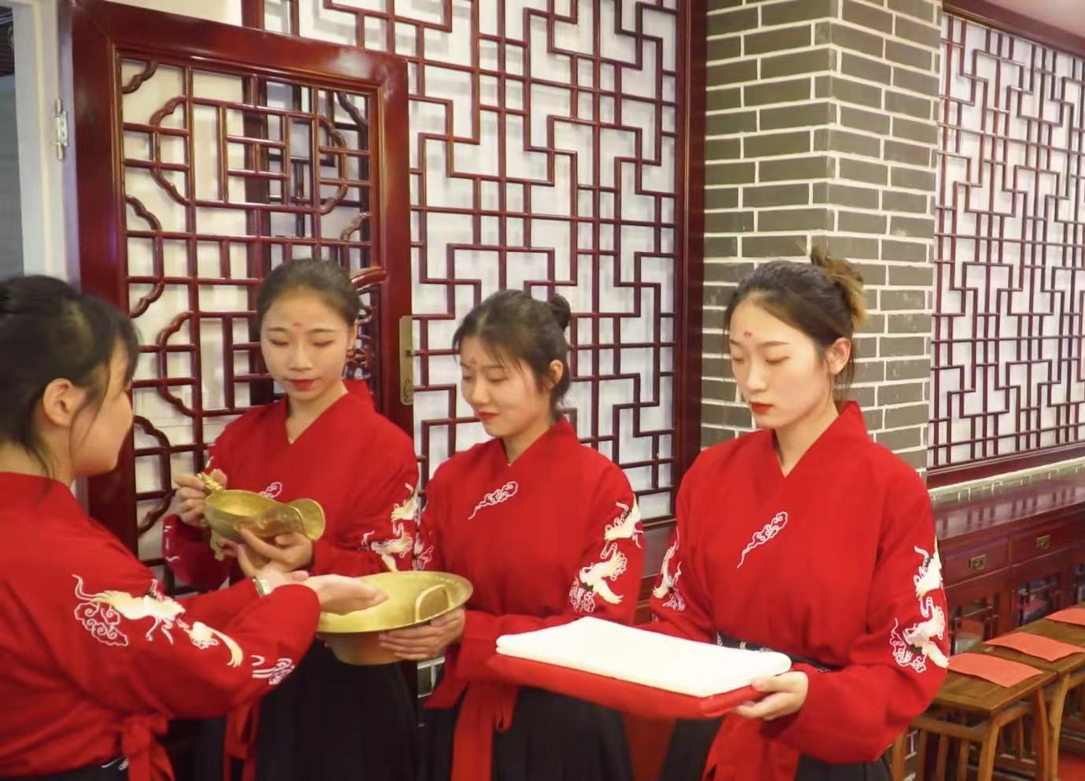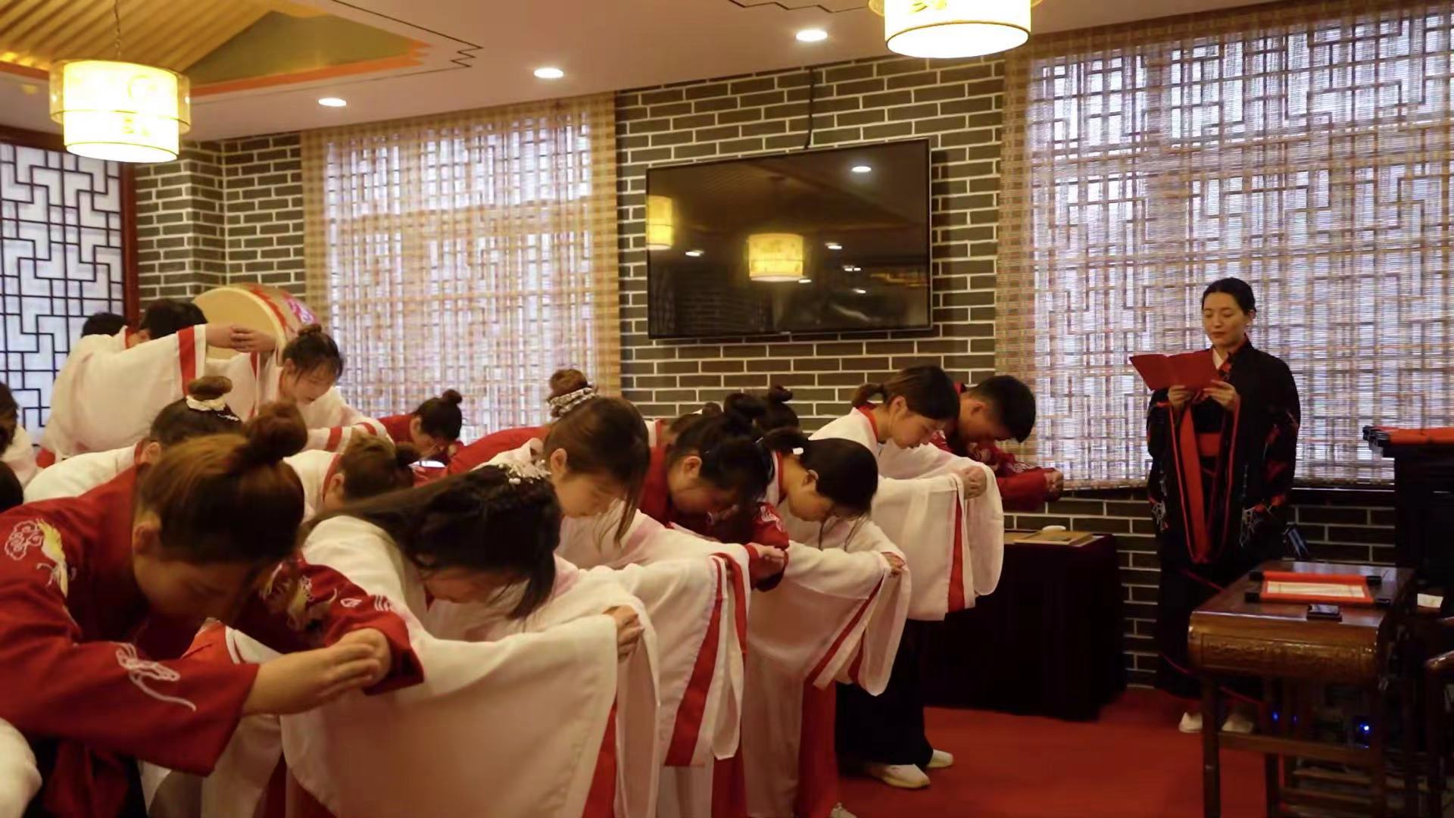
（图一：沃盥礼) (图二：天揖礼致敬先贤）
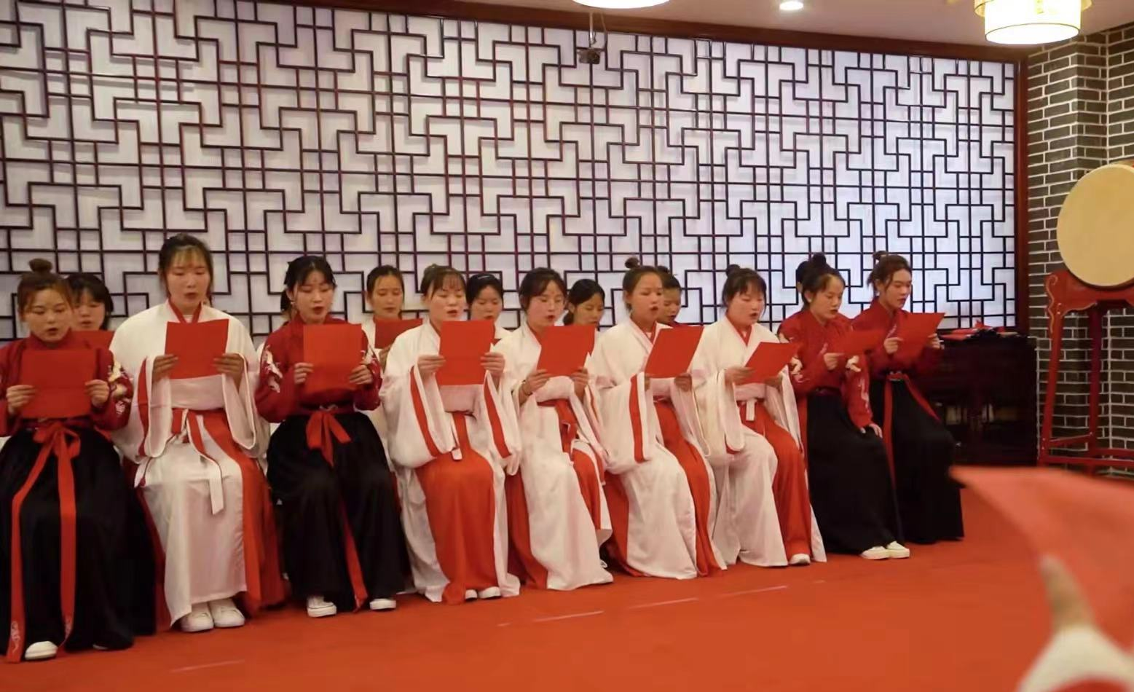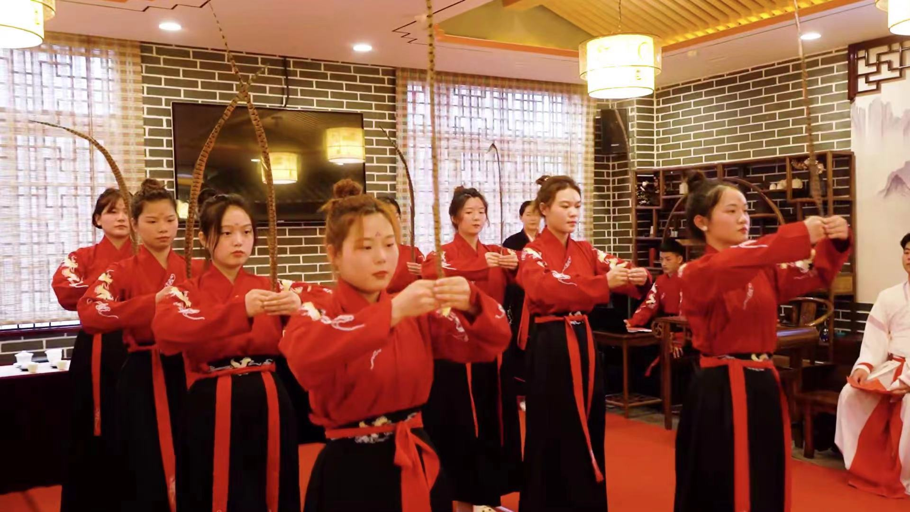
（图三：合唱《千字文》，诵读《大学》） （图四：祈福舞《翟舞》
二、给每个学生一场宣告“成年”仪式，用三句誓言铭记生命的责任感。
成人礼的第二篇章是“成人篇”。我查阅古籍，集合古代的冠礼和笄礼设计创意了符合学校使用的集体成人礼，自付经费大概10000元，购买仪式需要的物品，为学生们定做汉服和成人礼誓约卷轴。想通过一个成人礼为学生们创造一个“心灵的落点”，用这个落点增强学生的道德感和责任心。让他们学会对自己负责，对父母负责，对社会负责，对国家负责。并且引导学生们修身养性，正身以行，自尊自爱，勇往直前。
至今为止，我已经为两届学生，三个班级共100多人举行了集体成人礼，以后还会本着学生自愿的原则，继续自费举行下去。
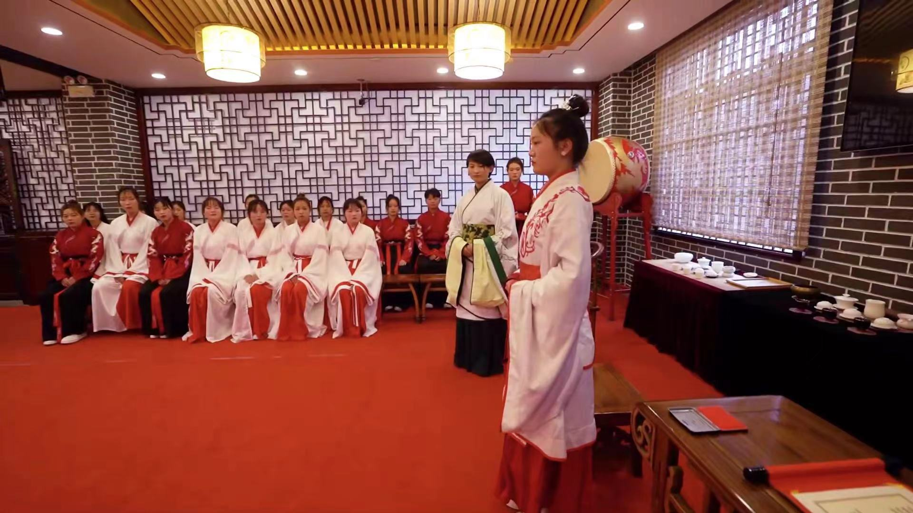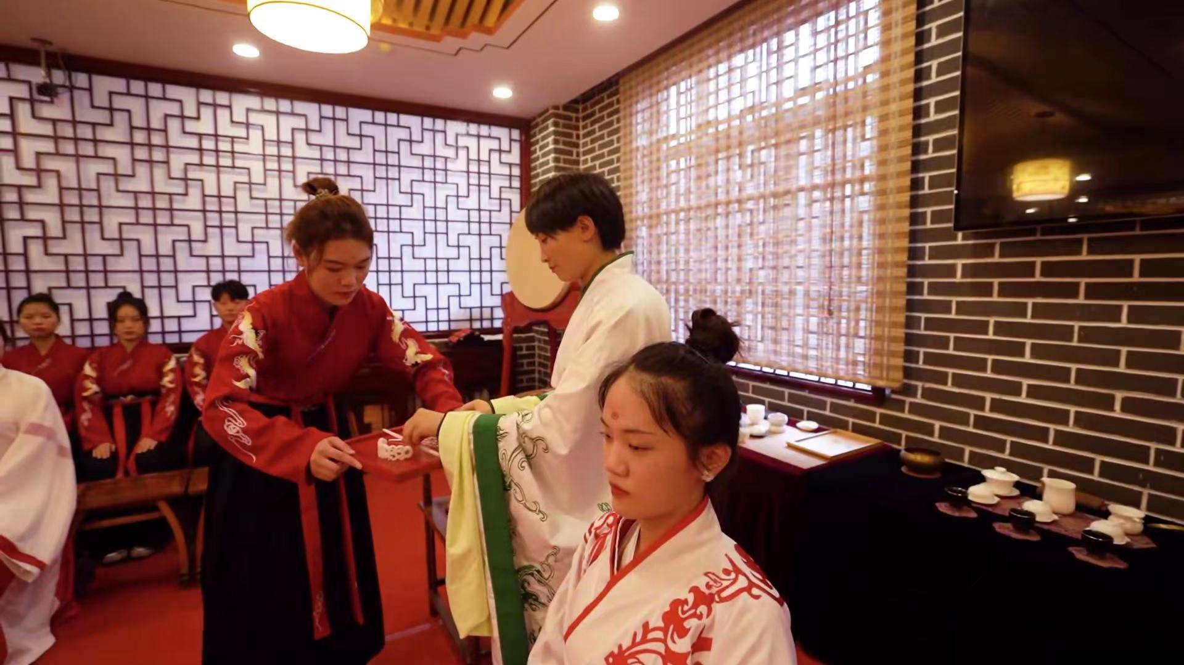
（图五图六：成人礼三加钗冠仪式） 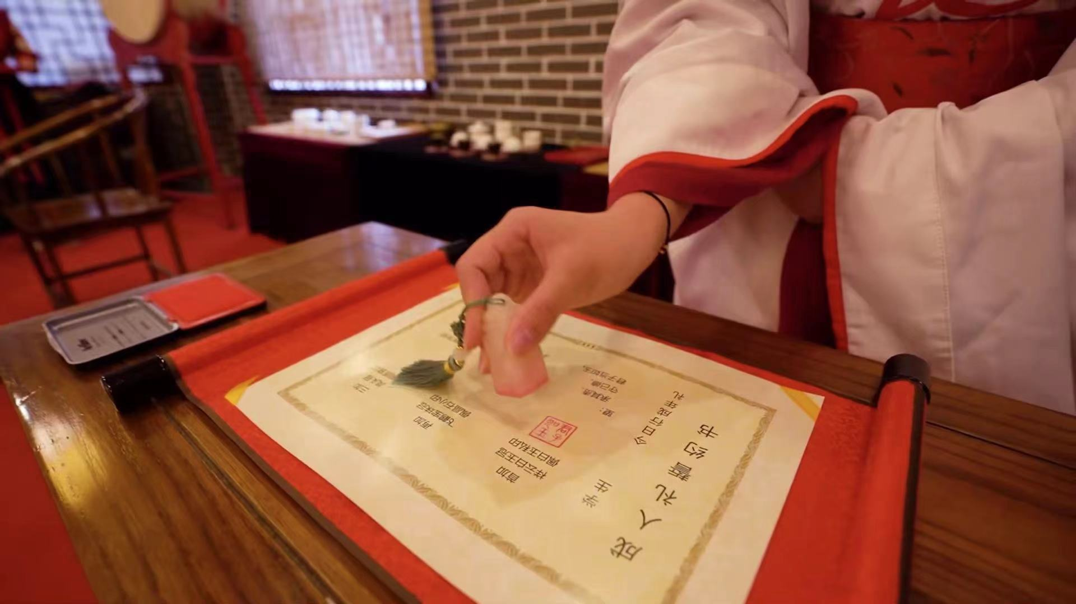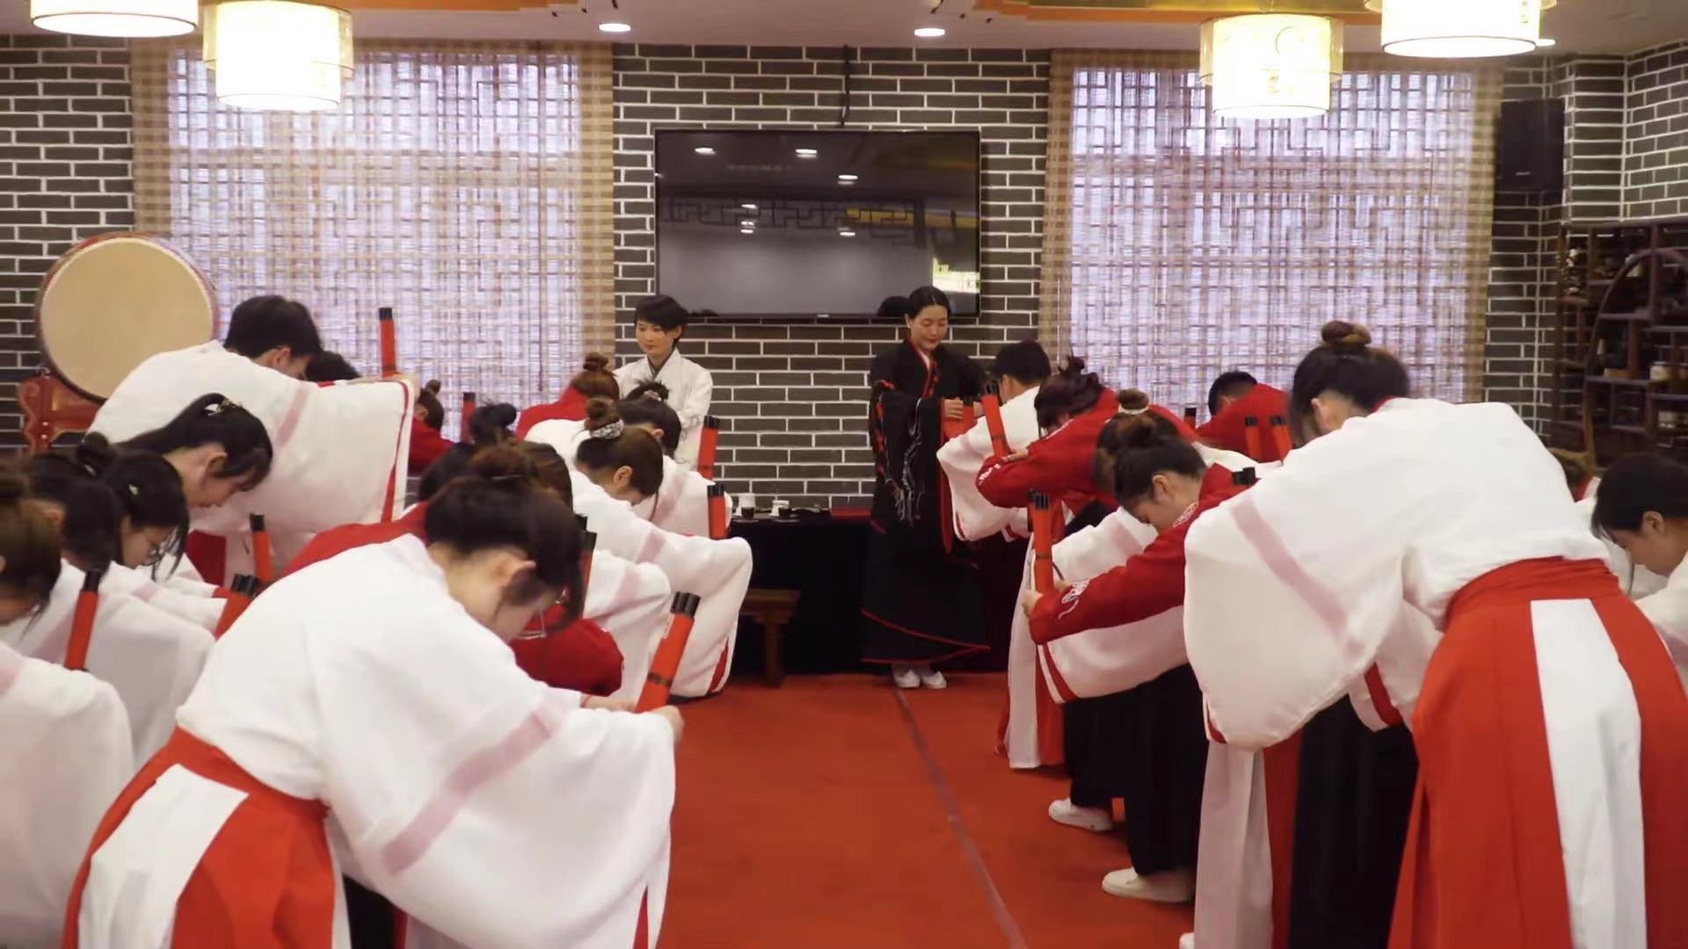
（图七：落印于成人礼誓约书） （图八：手持誓约书集体行礼宣誓）
三、用主题茶艺表演，学会感恩父母和社会
活动的第三篇是“以茶酬宾”——成人礼主题茶艺表演，这个环节，主要是与课程结合所做的感恩教育，让学生学会感谢父母和回馈社会。
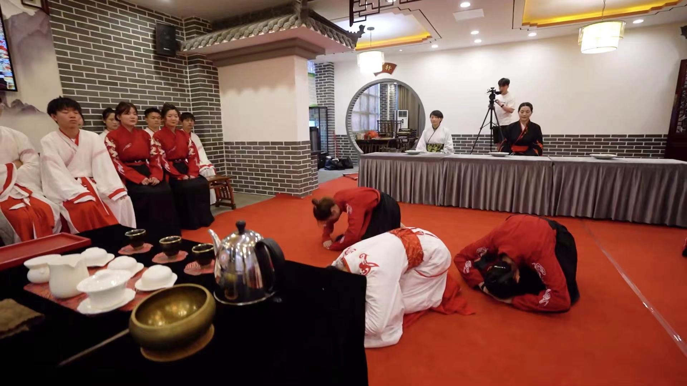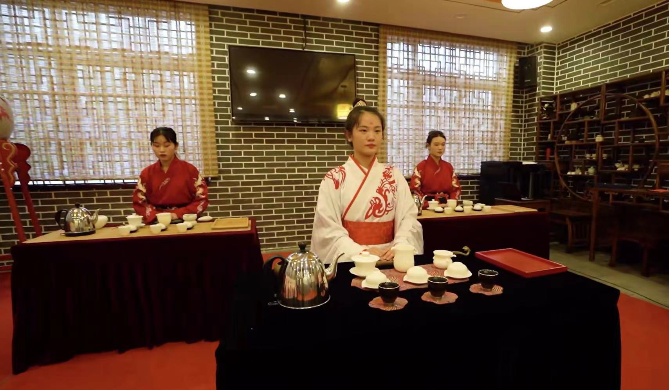
（图九：面北对父母行跪拜礼） （图十：主题茶艺表演）
仪式感的本质，就是爱和珍视，爱可以为学生们赋能。我希望每个学生的生命里都有足够的幸福养料，可以化为勇气以抵御可能出现的逆境，也可以用做力量攀上属于自己的高峰。希望更多的老师愿意和我一起做这件事重要而有意义的事。

